Основные трудности в педагогической деятельности молодых педагогов на примере ГАПОУ РС(Я) «ЯМК»
Роббек Колымана Васильевна, преподаватель МДК.02.07. «Лечение пациентов детского возраста».
Государственное автономное профессиональное образовательное учреждение Республики Саха (Якутия) «Якутский медицинский колледж»

Переход страны на рыночные условия развития экономики ставит на одно из важнейших мест конкурентоспособность кадровых ресурсов. В этих условиях человек выступает активным субъектом на рынке труда, имеющим возможность свободно распоряжаться своим главным капиталом - своей квалификацией.
В этой связи особую актуальность приобретает решение проблемы преодоления затруднений в деятельности молодого педагога, что способствует, в свою очередь, формированию профессиональной компетентности педагога на качественно новой основе.
Каждый человек, делая первые шаги в своей профессии, испытывает определенные трудности. Все кажется незнакомым, непонятным и требует приложения огромных усилий для достижения поставленной цели.
Становление педагога происходит гораздо труднее, чем человека любой другой профессии, для успешного становления и развития ему не достаточно иметь багаж педагогических знаний, умений и навыков, полученных в учебном заведении. Здесь огромную роль играет личностные качества.
Хороший педагог должен быть и учителем, и психологом, и актером в одном лице, то есть помогать учащемуся в любой момент его жизни, уметь обратить внимание на себя, пробудить интерес к тому предмету, который он преподает.
Молодой педагог, начинающий свою педагогическую деятельность часто сталкивается с большим количеством проблем. Те, теоретические знания, полученные в учебном заведении часто являются не достаточными. Самыми распространенными проблемами молодого специалиста являются:
- Методическая неподготовленность;
- Недостаточное владение методами и приемами обучения, неумение выделять цели и задачи занятия. Все это приводит к низкой эффективности занятия;
- Адаптация в новом коллективе, и самое главное в общении с обучающимися.
Мое мнение, что каждому молодому специалисту в начале его педагогической деятельности должен назначаться наставник, который курировал бы молодого специалиста.
Наставником может быть опытный педагог, который помогал бы составлению методической документации – календарно-тематический план, проанализировать учебную программу по которой молодой педагог будет работать; помогать в подборе методической литературы для самообразования; оказывать помощь в подготовке к занятиям и к работе в первые месяцы; делится своим опытом.
Также наставнику надо посещать занятия молодого педагога с последующим анализом. Приглашать молодого педагога на свои занятия, совместно их обсуждать.
Безусловно, неотъемлемой частью успеха молодого специалиста является самообразование.
Среди молодых педагогов, работающих в ГАПОУ РС(Я) «Якутский медицинский колледж» был проведен анализ адаптации молодого специалиста на рабочем месте методом анкетирования. Приняли участие 8 педагогов, поступившие на работу в этом учебном году. По итогам анкетирования сделаны следующие выводы:
- 86 % вначале своей педагогической деятельности имели трудности в общении со студентами. 12% педагогов до сих пор испытывают трудности в общении со студентами;
- 89% педагогов вначале педагогической работы имели трудности в составлении методической документации;
- 95% молодых педагогов отмечают, что им в работе помог посещение школы молодого педагога;
- 90% педагогов отмечают что, в начале своей педагогической деятельности им помогали опытные педагоги, ведущие их же предмет;
- 90 % не удовлетворены своей заработной платой. И считают работу педагога недооцененной.
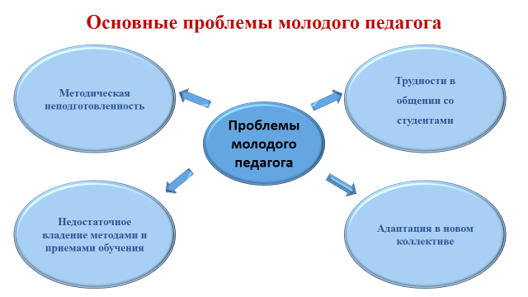
В заключении можно сделать вывод о том, что важным в работе является решение проблемы преодоления затруднений в деятельности молодого педагога, что способствует, в свою очередь, формированию профессиональной компетентности педагога на качественно новой основе.
Список литературы:
1. Айсмонтас Б.Б. Педагогическая психология: Схемы и тесты. - М.: изд-во ВЛАДОС - ПРЕСС, 2019. - 208с.
2. Бадмаев Б.Ц. Психология в работе учителя: В 2-х кн. - М.: Гуманит.изд.центр ВЛАДОС, 2020. - Кн. 1: Практическое пособие по теории развития, обучения и воспитания. - 240с.
3. Зеер Э.Ф. Психология профессионального образования: Учеб.пособие. - 2-е изд., перераб. - М.: Издательство Московского психолого - социального института, 2018. - 480с.
4. Зимняя И.А. Педагогическая психология. - Ростов-на-Дону: Феникс,2017.-480с
5. Осмоловская И.М. Дидактика: учеб. Пособие для студ. высш. учеб. заведений. - 2-е изд., стер. - М.: Издательский центр «Академия», 2018. - 240 с.

